CLASE 4 (MIÉRCOLES 21/06)
Contenidos:
PRÁCTICAS DEL LENGUAJE:
- Producir contenido que se desea informar en diferentes formatos (oral, gráfico, audiovisual)
PRÁCTICAS DE LA CIUDADANÍA
- Conmemorar acontecimientos nacionales que marquen hechos históricos en el sentido de emancipación e igualdad.
- Cuantificar expresando aproximaciones a cantidad (mucho y poco) en relación al tiempo.
INICIO:
Comenzamos el día recordando por qué no asistimos a la escuela el día Lunes y Martes. Presento la imagen de la bandera Argentina para que se guíen en sus relatos. Nos preguntamos ¿dónde hay una bandera así en la escuela? ¿Para qué la usamos? ¿Qué significa? ¿Por qué debemos respetarla? Intentaremos responder estas preguntas de forma oral con los conocimientos y saberes que tengan.
Les pregunto si saben cómo está conformada, qué colores tiene y porqué. Les cuento que no siempre tuvo esos colores ni ese formato.
DESARROLLO
Con ayuda del coordinador/a y del encargado/a de imágenes presento las imágenes de las distintas banderas con sus respectivos años en que se utilizaron hasta llegar a la que usamos hoy en día. Charlamos por qué algunas llevan esos colores que se parecen a la que conocemos.
Ubicamos las banderas en un afiche en el que se divide el pasado y el presente. En el pasado colocaremos las banderas que ya no se usan y en el presente la actual.
Preparamos un juego que deben armar ellos, en la mesa disponemos distintos esquemas de banderas, ellos deben pintarlas correspondiendo a las pegadas en el afiche. Luego podremos juntarlas y jugar al “memotest”.
CIERRE
Jugamos la memotest con las piezas que armamos y completamos nuestro cuadro de cierre.
MIÉRCOLES 21/06
- HOY TRABAJAMOS CON LAS BANDERAS ARGENTINAS. EFEMÉRIDE DEL 20 DE JUNIO

- PARTICIPÉ O AYUDÉ A UN COMPAÑERO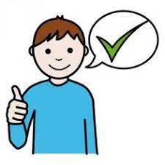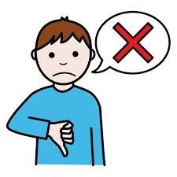

- HOY TUVIMOS CLASE DE EDUCACIÓN FÍSICA


- ROL QUE CUMPLÍ HOY
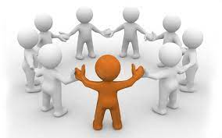COORDINADOR
ENCARGADO DE IMÁGENES Y FOTOS
ENCARGADO DE BÚSQUEDA DE INTERNET
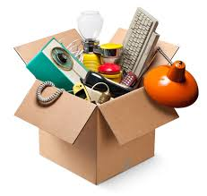ENCARGADO DE RECURSOS

RECURSOS
Bandera izada por Belgrano en Rosario, febrero 1812


Bandera institucionalizada por el Congreso de Tucumán, 1816


Bandera usada por José Gervasio Artigas, 1814/1820

Bandera utilizada por Juan Manuel de Rosas, 1829-1832

1835-1852 EN EL SEGUNDO GOBIERNO DE ROSAS
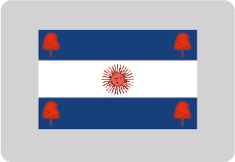
BANDERA ACTUAL

BANDERA ACTUAL


BANDERA DE ROSAS 1829-1832

BANDERA DE ARTIGAS 1814-1820
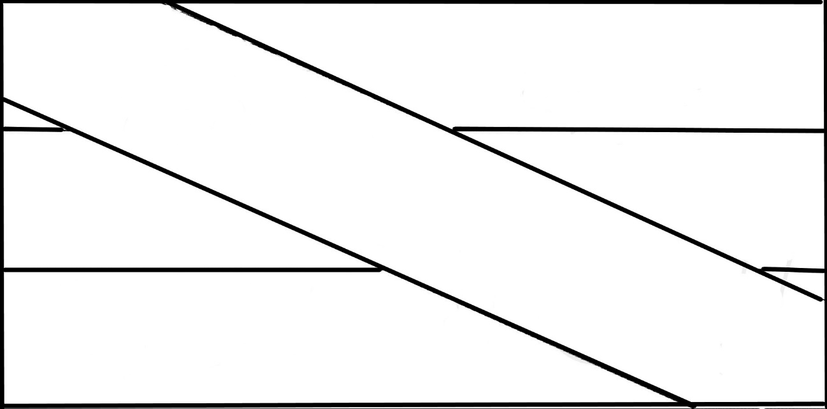
BANDERA DE BELGRANO 1812
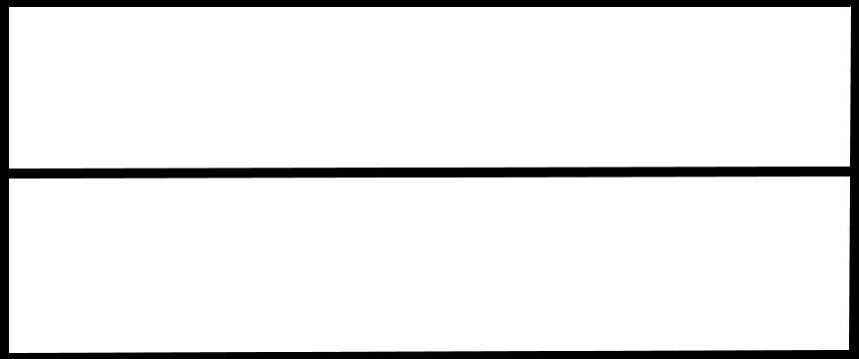
BANDERA DEL CONGRESO DE TUCUMÁN 1816
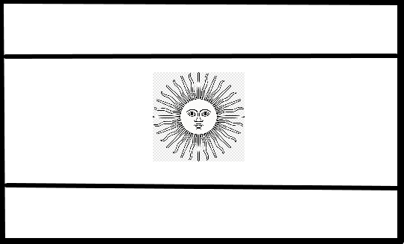

CLASE 5 (JUEVES 22/06)
Contenidos:
PRÁCTICAS DEL LENGUAJE
- Relatar y comprender relatos de anécdotas y experiencias propias y ajenas. Organización visual de las frases temporales.
- Expresar la subjetividad propia: deseos, necesidades y gustos.
- Conseguir información en distintos contextos para saber más sobre asuntos de distinta índole (vestimenta, música, comida, gustos personales) utilizando diversos soportes como infografías, aplicaciones tecnológicas, audiovisuales y fotografías
- Seleccionar información de registros gráficos, videos, fotos y orales grabados.
- Estructurar el orden del registro en líneas temporales
- Producir el contenido que se desea informar en diferentes formatos (oral, gráfico, audiovisual)
PRÁCTICAS DEL QUEHACER CIENTÍFICO TECNOLÓGICO
● Observar, registrar e interpretar información mediante registros audiovisuales, fotográficos, pictográficos, dibujos y relatos orales
● Utilizar fuentes de información proveniente de historias de vida
Lineamientos Curriculares para la Educación Sexual Integral. Ley 26.150:
- Reconocer y expresar deseos y necesidades propios pero respetando y valorando las de los demás en su entorno mediato.
INICIO
Comenzamos recordando lo trabajado en la clase anterior, si algún compañero se ausentó le contaremos qué hicimos y porqué, le pediré a algún estudiante si se anima a relatarlo o mostrar su carpeta. Cambiamos la disposición de las mesas para armar una grande con varias pequeñas y que se encuentre en el medio del aula con sus sillas alrededor. Luego retomamos el plan de acción que armaron entre todos. Nos preguntamos ¿cuál será el siguiente paso? El coordinador designado de ese día nos guiará. Cada familia debió enviar un audio, video (en preferencia) o anécdota escrita sobre las etapas de la vida de cada uno de los estudiantes. Elegimos entre todos quién comienza mostrando su información. El/la encargado/a de las búsquedas de internet junto con la/el que se encarguen de las imágenes podrán recolectar y proyectar toda la información (previamente cargada en la computadora)
DESARROLLO
Deben registrar los relatos de todas las familias, se pausará el audio o video cada vez que se necesite. Lo harán en una cartulina blanca en la cual dibujarán o armarán la escena como collage para retratar lo que se está narrando, esto lo harán entre todos los estudiantes. (AGREGAR RECURSOS) EN DIFERENTES AMBIENTES Realizarán una cartulina por cada uno que tendrá su nombre, apellido y foto. Comenzamos a escuchar atentamente, podemos parar y volver atrás cada detalle de la información brindada. Si hay dudas podemos preguntar a las familias y al siguiente día traer la respuesta para completar lo faltante.
CIERRE
JUEVES 22/06
- HOY RECOLECTAMOS LA INFORMACIÓN BRINDADA POR LAS FAMILIAS Y LA REGISTRAMOS PARA ARMAR NUESTRO LIBRO

- PARTICIPÉ O AYUDÉ A UN COMPAÑERO
- ROL QUE CUMPLÍ HOY
COORDINADOR
ENCARGADO DE IMÁGENES Y FOTOS
ENCARGADO DE BÚSQUEDA DE INTERNET
ENCARGADO DE RECURSOS

RECURSOS:
- 7 Cartulinas blancas
- Fibrones, lápices
- Plasticola
- Imagen de su rostro
- Imagen de lugares y de personas para armar collage de situación
- Proyector y computadora

CLASE 6 (LUNES 26/06)
Contenidos:
PRÁCTICAS DEL LENGUAJE
- Expresar la subjetividad propia: deseos, necesidades y gustos.
PRÁCTICAS DE LA CIUDADANÍA
- Tomar la palabra y comunicarse de manera significativa
INICIO
Comenzaremos la clase retomando el plan de acción que armaron la semana anterior, recordamos lo que nos propusimos trabajar y cómo lo íbamos a hacer. Anotamos en una cartulina que quedará fija en el aula los roles que ya cumplió cada uno y asentaremos cada semana qué rol eligen entre todos, se escribirá su nombre y al lado su foto. Recorremos el “libro de vida” que lleva la practicante, éste está compuesto y pensado desde su subjetividad. Ellos deberán pensar en cómo desean que se vea por fuera su libro. Charlamos: ¿para qué sirven las tapas de los libros?, para informar sobre el contenido del libro, quién lo hizo, su título. El/la encargado/a de la búsqueda en internet junto con los encargados/as de las imágenes debaten y deciden entre varias propuestas qué ejemplos mostrar.
DESARROLLO
Empezamos con el armado del libro de cada uno, se les entrega la estructura (con cartón de grosor pequeño) forrada en papel blanco, se les ofrecerá distintos materiales (hilos, lanas, témperas, pinceles, esponjas, figuras geométricas en cartulina y goma eva de varios colores) para que puedan personalizar su tapa. El/la encargado/a de los recursos debe distribuir a cada compañero de los mismos, asegurarse de que todos tengan material. Deben elegir el color, la forma, el relieve si lo desean, con qué materiales se sienten más cómodos para trabajar, si necesitan pedir prestado material a los compañeros. Su nombre puede estar escrito por ellos mismos o pueden ser letras recortadas de revistas. Recordando siempre que debe ser una producción basada en sus deseos y preferencias, ellos deben elegir cada detalle de su libro. La tapa y la contratapa deberán terminarse ese día.
CIERRE
JUEVES 22/06
- ¡COMENZAMOS A CREAR CADA “LIBRO DE VIDA”! HOY CREAMOS Y DECORAMOS LA TAPA Y CONTRATAPA

- PARTICIPÉ O AYUDÉ A UN COMPAÑERO

- ROL QUE CUMPLÍ HOY
COORDINADOR
ENCARGADO DE IMÁGENES Y FOTOS
ENCARGADO DE BÚSQUEDA DE INTERNET
ENCARGADO DE RECURSOS

RECURSOS:
- Témperas de colores
- Pinceles y esponjas
- Figuras geométricas en cartulina y goma eva
- Hilos y lanas
- Cartulinas, fibras e imagen de cada uno para la designación de roles semanales
- Foto de cada estudiante para pegar en la tapa del libro
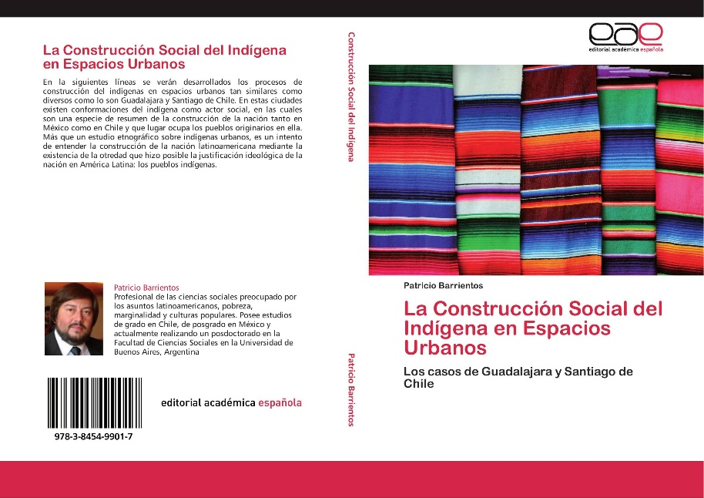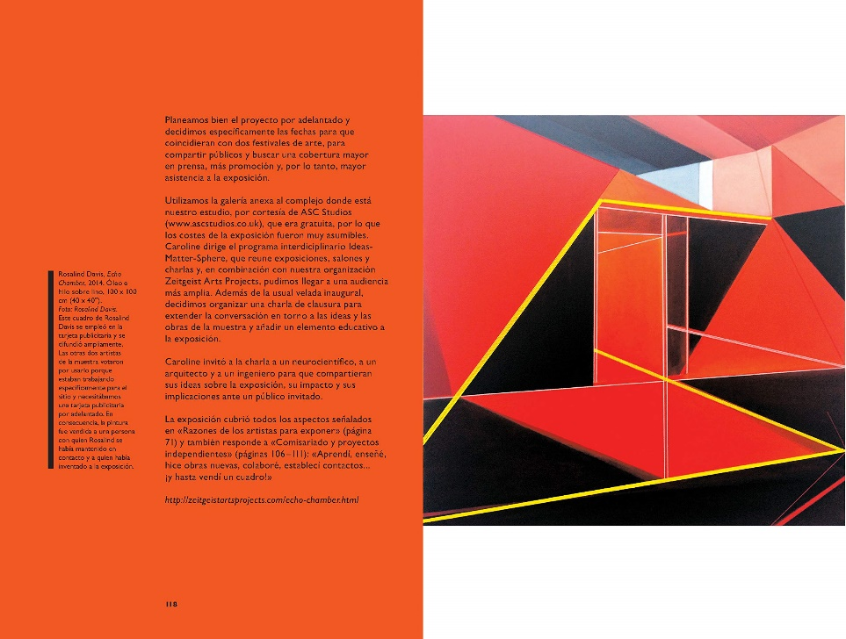
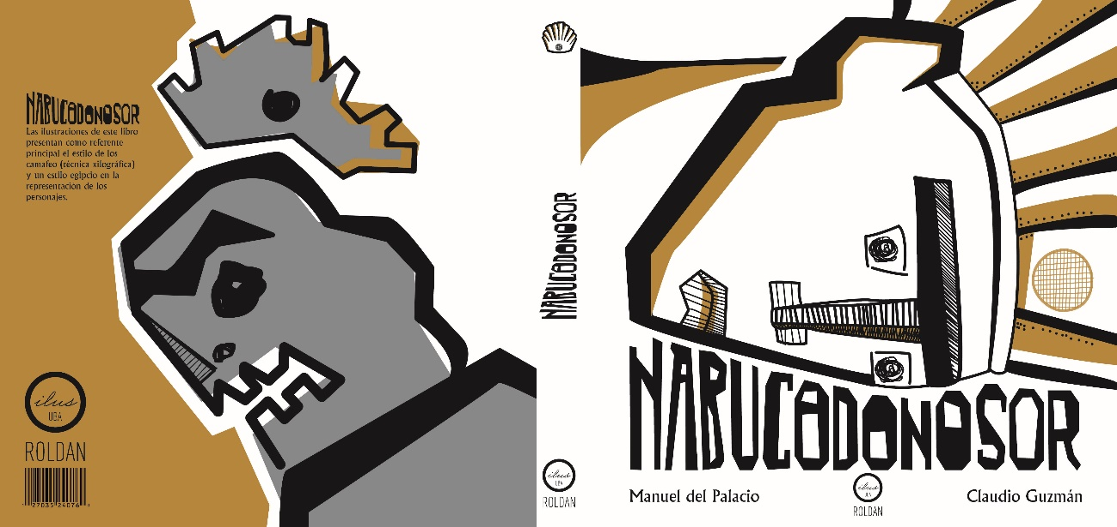
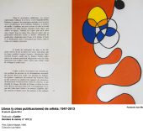

CLASE 7 (MARTES 27/06)
Contenidos:
PRÁCTICAS DEL LENGUAJE
- Relatar y comprender relatos de anécdotas y experiencias propias y ajenas. Organización visual de las frases temporales
- Expresar la subjetividad propia: deseos, necesidades y gustos.
- Conseguir información en distintos contextos para saber más sobre asuntos de distinta índole (vestimenta, música, comida, gustos personales) utilizando diversos soportes como infografías, aplicaciones tecnológicas, audiovisuales y fotografías
- Estructurar el orden del registro en líneas temporales
PRÁCTICAS DE LA CIUDADANÍA
- Tomar la palabra y comunicarse de manera significativa
- Cuantificar expresando aproximaciones a cantidad (mucho y poco) en relación al tiempo
PRÁCTICAS DEL QUEHACER CIENTÍFICO TECNOLÓGICO
- Utilizar fuentes de información proveniente de historias de vida
LINEAMIENTOS CURRICULARES PARA LA EDUCACIÓN SEXUAL INTEGRAL. LEY 26.150:
- Reconocer y expresar deseos y necesidades propios pero respetando y valorando las de los demás, en su entorno mediato.
- Conocer los procesos del cuerpo humano en relación al crecimiento y desarrollo físico y social
INICIO
Comenzamos la clase ordenando el aula luego del desayuno y charlando sobre lo que hicimos el día anterior. Cada uno busca su producción que estará guardada en un sector del aula. Empezamos a completar el libro, primero le agregamos la línea de tiempo que recorrerá toda la extensión del libro con un trozo de cartulina, en él deberán disponer el año de nacimiento al principio y al final el año en el que transcurrimos actualmente. Detallamos las líneas temporales semejante a la que hicimos en el afiche de etapas de vida.
En la primera hoja del libro agregamos el lugar en el que nacimos (información proveniente de la familia) y lo ubicamos geográficamente. Comenzamos marcando la localidad donde nacieron en un mapa grande y luego ellos en su mapa pequeño, esto será pegado en un círculo de cartulina; seguimos con la provincia utilizando la misma metodología y un círculo de cartulina más grande. Por último marcamos la provincia dentro del mapa del país, apoyándonos en mapas grandes; también lo pegamos en el círculo de cartulina más grande. Estos los unimos con un clip mariposa para poder moverlos y mirarlos. Lo guardamos para otra actividad, pegamos el plano de la localidad donde nacieron en la hoja del libro.
DESARROLLO
Continuamos con nuestro libro, pegan la foto que fue enviada por las familias de cuando eran bebés, allí especificarán cómo se vestían, que comían, a qué jugaban, ilustraremos estos ítems con imágenes o fotos.
Luego, en una cartulina realizamos un collage de la estructura corporal de un niño en la primera infancia, deben ponerse de acuerdo en que edad aproximada estaría y unir las partes para formarlo.
CIERRE
MARTES 27/06
- COMENZAMOS A ARMAR NUESTRO LIBRO. COMPLETAMOS LA PÁGINA DE PRIMERA INFANCIA
- PARTICIPÉ O AYUDÉ A UN COMPAÑERO
- ROL QUE CUMPLÍ HOY
COORDINADOR
ENCARGADO DE IMÁGENES Y FOTOS
ENCARGADO DE BÚSQUEDA DE INTERNET
ENCARGADO DE RECURSOS

RECURSOS:
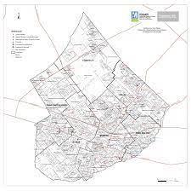MAPA DE MORENO
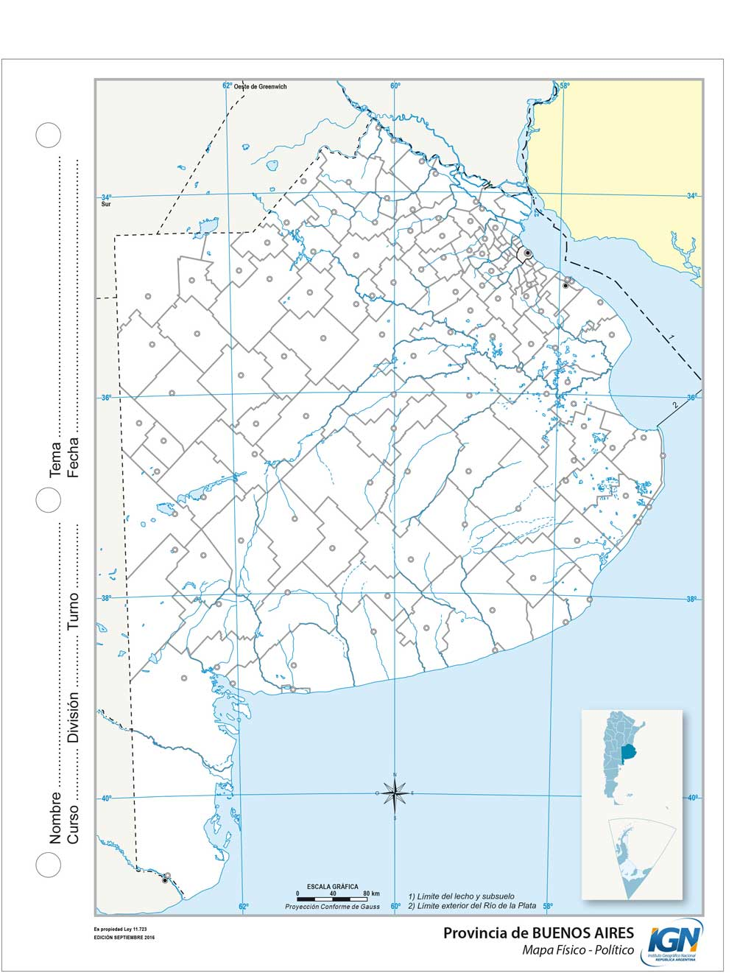
MAPA DE LA PROVINCIA DE BUENOS AIRES
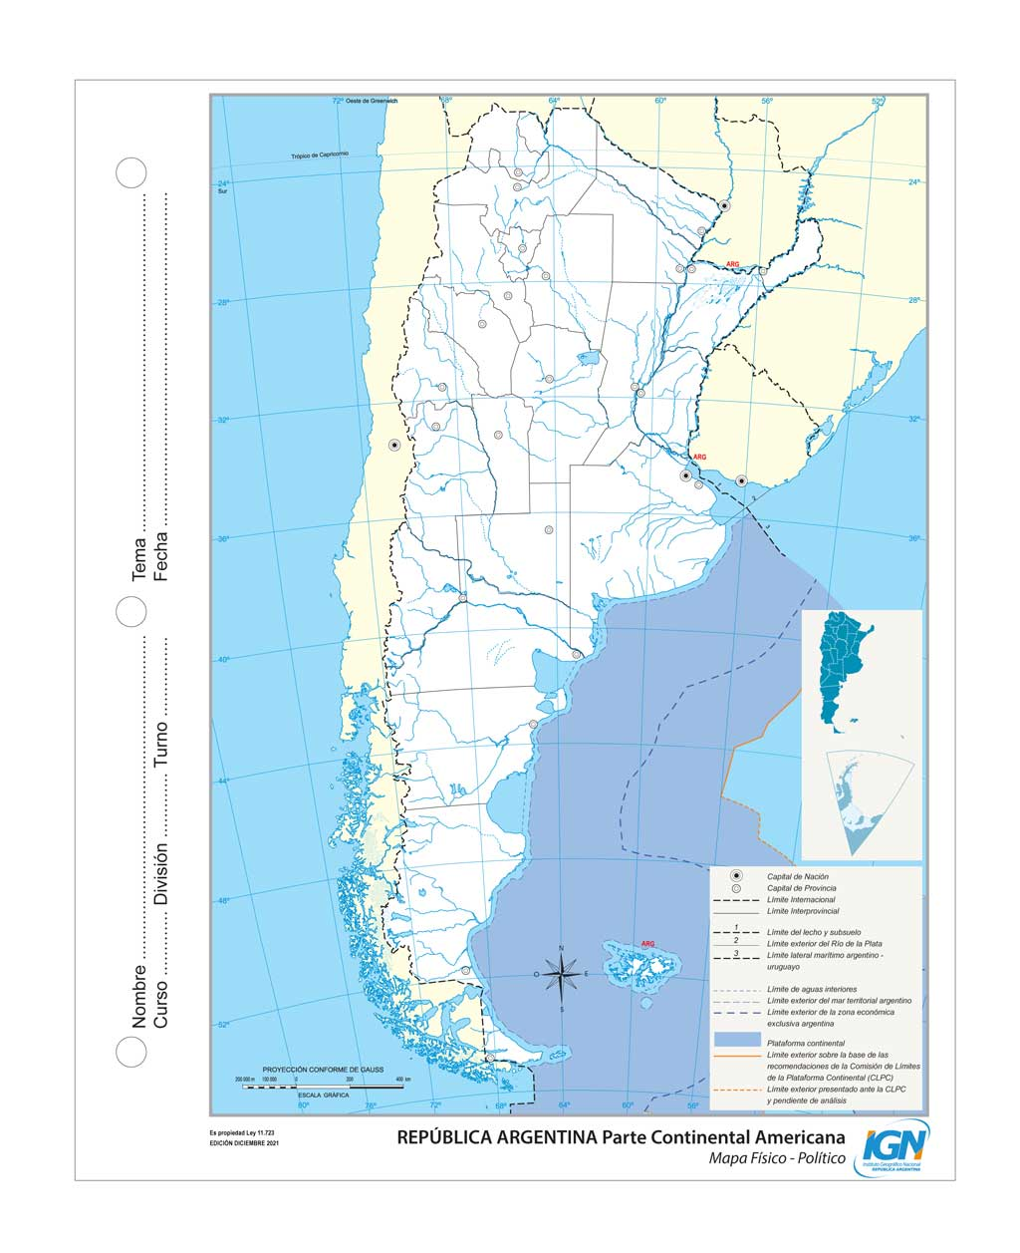MAPA DE LA REPÚBLICA ARGENTINA
----------------------------------------------------------------------------------------------------------
CLASE 8 (MIÉRCOLES 28/06)
Contenidos:
PRÁCTICAS DEL LENGUAJE
- Comunicarse e interactuar en situaciones y entornos habituales. Seleccionar y comprender recursos para llevar adelante estas interacciones cotidianas (gestos, señalamientos, miradas)
- Relatar y comprender relatos de anécdotas y experiencias propias y ajenas. Organización visual de las frases temporales
- Expresar la subjetividad propia: deseos, necesidades y gustos.
- Conseguir información en distintos contextos para saber más sobre asuntos de distinta índole (vestimenta, música, comida, gustos personales) utilizando diversos soportes como infografías, aplicaciones tecnológicas, audiovisuales y fotografías
PRÁCTICAS DE LA CIUDADANÍA
- Ejercer la autonomía basándose en el estilo personal: gustos, tipos de música y grupos musicales, formas de vestirse, usar accesorios y el cabello, comidas preferidas.
- Conocer y respetar la multiplicidad cultural en relación a vestimentas
- Tomar la palabra y comunicarse de manera significativa
PRÁCTICAS DEL QUEHACER CIENTÍFICO TECNOLÓGICO
- Observar, registrar e interpretar información mediante registros audiovisuales, fotográficos, pictográficos, dibujos y relatos orales
- Utilizar fuentes de información proveniente de historias de vida
LINEAMIENTOS CURRICULARES PARA LA EDUCACIÓN SEXUAL INTEGRAL. LEY 26.150:
- Reconocer y expresar deseos y necesidades propios pero respetando y valorando las de los demás, en su entorno mediato.
- Conocer los procesos del cuerpo humano en relación al crecimiento y desarrollo físico y social
INICIO
Comenzamos la clase buscando los libros de cada uno, quedarán en la escuela todos los días para asegurarme de que el material se encuentre en el aula cada día. ¿Se acuerdan donde los guardamos? Están en la caja en el estante. El encargado del material junto con el coordinador de esa semana repartirá los libros de cada uno guiándose por la foto que estará en la portada. Una vez que cada uno tiene su libro les pediré que repasemos qué es lo que ya completamos. ¿La tapa y contratapa ya está lista? ¿Todos completamos la primera hoja? En el caso de que un estudiante haya faltado se le enviará mediante la carpeta una guía de cómo completar la actividad del día anterior con sus respectivos materiales, debe ser realizado junto con la familia y dejando en claro que el libro debe volver al otro día sin falta. Si todos lo hicieron comenzamos con la siguiente página en blanco. Si ya completamos la etapa de primera infancia ¿cuál sigue? Busquemos en el rotafolio donde están las etapas de vida que armamos cuál sigue, también les propongo que miremos la línea de tiempo que los guiará. La próxima etapa es la niñez. ¿Se acuerdan lo que charlamos cuando sacamos los elementos de la caja? ¿Recuerdan qué objetos había que clasificaron? ¿Cuáles eran? Les propongo que el coordinador busque la caja junto con el encargado de las imágenes. Ponemos una mesa en medio de la ronda y comenzamos a sacar los objetos que representaban la etapa. ¿Qué es lo que pasa en este momento de la vida? ¿Qué recuerdan? ¿Cambia el cuerpo? ¿Qué otros cambios tienen en el cuerpo? ¿Se les caen los dientes? ¿Van a la escuela?
DESARROLLO
Una vez que terminamos de reflexionar sobre la etapa les pregunto ¿y ustedes ya pasaron por este momento? ¿Recuerdan si se les cayeron los dientes? ¿Si crecieron de tamaño? ¿Quién puede recordar estas cosas si ustedes no lo recuerdan? ¿Volvemos a mirar los registros que enviaron las familias? ¿Se acuerdan que hicimos un dibujo/collage en grupo para cada relato de las familias? ¿Dónde están esos registros? El encargado de los recursos junto con el encargado de las imágenes reparte los registros que corresponde a cada estudiante. ¿Qué dicen los registros? ¿Recuerdan lo que contaron las familias? Cada uno puede relatar su registro con ayuda de sus compañeros.
Les propongo que con la información que tienen en los registros busquen las fotos que trajeron de su casa de ellos mismos. Entonces, ¿Cómo fue esa etapa para ustedes? ¿En las fotos se ve cómo crecieron? ¿Creen que de ese momento a hoy cambió su cuerpo? ¿Se sienten más grandes? ¿Más fuertes? Y en ese momento, ¿cuál era la música que les gustaba? ¿Miraban la tv? ¿Se vestían solos o los vestía su familia? ¿Qué otras cosas les gustaba en ese momento? Elegimos imágenes de revistas que previamente ya seleccioné para agregar en la hoja del libro sus gustos y preferencias en cuanto a vestimenta, música, comidas y si miraban televisión en esa etapa.
Cuando terminen de completar esa parte les pregunto si en alguna de sus fotos alguno de ellos participó en un acto escolar. ¿Saben qué pasa en los actos escolares cuando somos niños? En general participan los estudiantes y se visten de formas típicas del hecho histórico que se esté celebrando. Por ejemplo en los actos conmemorativos del 9 de Julio se suele bailar un baile tradicional del folklore y otros estudiantes se visten con las vestimentas típicas de la época. Una vendedora de empanadas, un aguatero, un vendedor de velas, los representantes del gobierno, etc.
¿Conocen bailes o vestimentas típicas? ¿Alguna vez vieron a una persona vestirse así? Miren traje un poncho que se utiliza mucho en estos bailes, hoy en día hay muchas personas que lo siguen utilizando en la vida diaria para abrigarse y no para bailar. Se los muestro para que puedan probárselo, tocarlo, experimentarlo. ¿Les parece que miremos un video a ver si encontramos un poncho parecido a este? ¿En dónde se usará este tipo de prendas? ¿En otras provincias? ¿En invierno o en verano se usará? ¿Lo podrán usar todos? Junto con el encargado de las imágenes y búsquedas de internet proyectaremos los videos que expresan bailes típicos de distintos espacios del país.
CIERRE
Luego de mirar el video les preguntaré ¿estaba el poncho en algún lugar? ¿Qué otro tipo de ropa usaban? ¿Tenían disfraces o vestimentas que nunca vimos? ¿Tenían muchos colores? ¿Les gustó? ¿Saben si en sus familias hay alguna persona que se haya vestido así? ¿Un abuelo, sus padres, un tío? ¿Alguna persona de su familia tiene otras costumbres? ¿Qué son las costumbres? En cada país existen distintas costumbre, por ejemplo en Argentina es una costumbre muy típica comer asado, pero en otros países como Perú la comida se come ceviche. Mientras voy relatando esto les muestro imágenes que lo representen. Les propongo que para el día de mañana pregunten en su casa si hay personas con otras costumbres y si son de otros países. Deberán traer una receta escrita o en audio (si es posible acompañada de la imagen) de una comida tradicional que se cocine en sus casas. También se enviará una encuesta que recolecte información de si pertenecen a algún pueblo originario u otro país para retomar la próxima clase. Esto será enviado en el cuaderno de comunicaciones de forma escrita para informar a las familias. Para finalizar realizamos la “ficha de cierre”, la practicante los guiará en cada ítem para completarlo con las imágenes que le corresponda. Luego de completar el primer ítem les preguntaré ¿saben qué pregunta sigue? Para corroborar si pueden comenzar a realizar la ficha con un poco más de autonomía.
MIÉRCOLES 28/06
- HOY COMPLETAMOS LA PÁGINA DE NIÑEZ. REFLEXIONAMOS SOBRE LAS DISTINTAS FORMAS DE VESTIR EN LAS DISTINTAS CULTURAS.
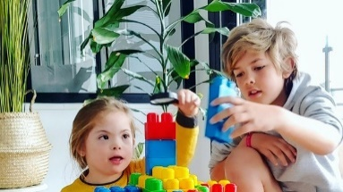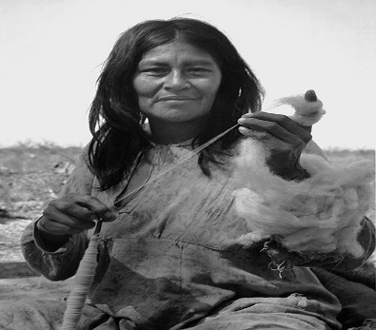
- PARTICIPÉ O AYUDÉ A UN COMPAÑERO

- HOY TUVIMOS CLASE DE EDUCACIÓN FÍSICA


- ROL QUE CUMPLÍ HOY
COORDINADOR
ENCARGADO DE IMÁGENES Y FOTOS
ENCARGADO DE BÚSQUEDA DE INTERNET
ENCARGADO DE RECURSOS

RECURSOS:
- https://www.youtube.com/watch?v=64DMfym4pzo FOLKLORE
- https://www.youtube.com/watch?v=PNdtScNy-_Q BAILE QOM
- https://www.youtube.com/watch?v=8DN6isYQYd0 CARNAVAL DE JUJUY
FAMILIA: POR FAVOR TRAER PARA MAÑANA UNA RECETA DE UNA COMIDA TÍPICA DE SU HOGAR. PUEDE SER DE ALGUNA CULTURA EN ESPECIAL. EN LO POSIBLE QUE ESTÉ ESCRITO O EN AUDIO PARA COMPARTIR ENTRE TODOS. MUCHAS GRACIAS. DAIANA HERRERA PRACTICANTE DEL ISFD N°21 “DR. RICARDO ROJAS”
- PROYECTOR, COMPUTADORA, PENDRIVE
ENCUESTA PARA LAS FAMILIAS
MI APELLIDO ES……………………………………………
PAÍS EN QUE NACIERON LOS PADRES…………….
PROVINCIA EN QUE NACIERON LOS PADRES…………………………….
PAÍS EN QUE NACIERON LOS ABUELOS…………………….
PROVINCIA EN QUE NACIERON LOS ABUELOS……………..
HABLAN EL IDIOMA………………………………….
¿PERTENECEN A ALGÚN PUEBLO ORIGINARIO?.............................................

----------------------------------------------------------------------------------------------------------
CLASE 9 (JUEVES 29/06)
Contenidos:
PRÁCTICAS DEL LENGUAJE:
- Relatar y comprender anécdotas y experiencias propias y ajenas. Organización visual de las frases temporales.
- Expresar la subjetividad propia: deseos, necesidades y gustos
- Conseguir información en distintos contextos para saber más sobre asuntos de distinta índole (vestimenta, música, comidas, gustos personales) utilizando diversos soportes como infografías, aplicaciones tecnológicas, audiovisuales y fotografías.
- Seleccionar información de registros gráficos, videos y orales grabados
PRÁCTICAS DE LA CIUDADANÍA
- Ejercer la autonomía basándose en el estilo personal: gustos, tipos de música y grupos musicales, formas de vestirse, usar accesorios y el cabello, comidas preferidas.
- Tomar la palabra y comunicarse de manera significativa
- Cuantificar expresando aproximaciones a cantidad (mucho y poco) en relación al tiempo
PRÁCTICAS DEL QUEHACER CIENTÍFICO TECNOLÓGICO
- Observar, registrar e interpretar información mediante registros audiovisuales, fotográficos, pictográficos, dibujos y relatos orales
- Utilizar fuentes de información proveniente de historias de vida
Lineamientos Curriculares para la Educación Sexual Integral. Ley 26.150:
- El reconocimiento y expresión de los deseos y necesidades propios y el respeto de los deseos y las necesidades de los-as otros-as, en el marco del respeto a los derechos humanos.

INICIO
Comenzamos el día ordenando el espacio del aula, disponemos las mesas en los costados y ponemos las sillas en círculo en el centro del aula. Nos sentamos y pregunto ¿vinimos todos ayer? ¿Quién faltó? En el caso de que un estudiante haya faltado se le enviará mediante la carpeta una guía de cómo completar la actividad del día anterior con sus respectivos materiales, debe ser realizado junto con la familia y dejando en claro que el libro debe volver al otro día sin falta. ¿Le contamos lo que hicimos ayer? Los encargados de los recursos y el coordinador buscarán los libros de cada uno, los repartirán guiándose por la foto de la tapa. Le muestran a los compañeros qué página trabajamos el día anterior. Luego de terminado ese momento les pregunto ¿pudieron traer las recetas de su familia? ¿Qué les contó la familia? ¿Recuerdan si es rica? ¿Es su favorita? En caso de que algún estudiante no haya traído la receta llevaré recetas típicas de distintas partes del país para que puedan trabajar. Cada uno contará qué receta trajo, si recuerda cómo se prepara y si en su casa ellos ayudan a prepararla. ¿Recuerdan qué ingredientes lleva? ¿Cómo se cocina? ¿En el horno o en la hornalla? ¿La próxima vez que se cocine en sus casas pueden ayudar a sus familias a hacerlo? ¿Cómo podrían intervenir? ¿Preparando los utensilios que se usarán? ¿Buscando los ingredientes? ¿Preparando los ingredientes? ¿Cortando, mezclando, batiendo, limpiando? ¿Les gustaría intentarlo? ¿Qué otras comidas les gustaría preparar? ¿Cuál es su comida favorita? ¿Les gustaría probar comidas nuevas? ¿Y si intercambiamos las recetas para probar en sus casas cuando su familia pueda? Les propongo que cuando la cocinen ellos participen en la preparación de la forma en la que se sientan cómodos para luego contar la experiencia a sus compañeros.
DESARROLLO
Una vez que compartimos las recetas les pregunto si saben de dónde viene esa receta ¿Saben si es de otra localidad? ¿De otra provincia? ¿De otro país? Les muestro en el mapa grande que pueden venir de otras culturas. Por ejemplo en el norte se comen comidas más condimentadas y sabrosas, también hay animales que se comen que acá no se ven ni se cocinan. Les muestro imágenes de la comida que estoy narrando. Si alguno trajo esa información la ubicamos en el mapa. Les pregunto ¿en otros países se vivirá igual que acá en Argentina? ¿Tendrán los mismos derechos? ¿Los mismos trabajos? ¿Las mismas costumbres? ¿O será que todo es diferente? ¿O algunas cosas son similares y otras diferentes? ¿Pudieron completar la encuesta de las familias? ¿Les contaron alguna anécdota o experiencia sobre esto? ¿Les dijeron si sus abuelos nacieron lejos o cerca de Moreno? ¿Qué tradiciones tienen? Leemos las encuestas de las familias para reflexionar si pertenecen a alguna cultura en particular. Les cuento desde mi experiencia que en mi familia hay tradiciones comunes de la provincia de Santiago del Estero, en relación a comidas típicas del lugar y formas de vestir. Junto con los encargados de las imágenes recorremos en cada estudiante imágenes que ilustren lo que narro (tortilla, tamales, empanadillas). Ellos pueden contar sus propios relatos que sus familias les hayan contado.
Luego pasamos a completar el ítem de comidas favoritas en la etapa de la niñez, ¿recuerdan cuál era? ¿Quieren revisar los registros que hicieron a ver si está? Deben seleccionar una imagen que se encontrará en la mesa junto a otras previamente seleccionada por la practicante. Pegan la imagen.
CIERRE
Para cerrar la clase guardamos los libros en la caja correspondiente, el encargado de los recursos de esa semana lo hará. Un estudiante reparte las copias de “ficha de cierre” para completar, les pregunto ¿pueden completarla solos? ¿En qué necesitan que los ayude? De esta forma le damos más autonomía para resolver en su carpeta la ficha.
JUEVES 29/06
- HOY COMPARTIMOS LAS RECETAS DE LAS FAMILIAS Y REFLEXIONAMOS SOBRE LAS DISTINTAS CULTURAS
- PARTICIPÉ O AYUDÉ A UN COMPAÑERO

- ROL QUE CUMPLÍ HOY
COORDINADOR
ENCARGADO DE IMÁGENES Y FOTOS
ENCARGADO DE BÚSQUEDA DE INTERNET
ENCARGADO DE RECURSOS

RECURSOS:
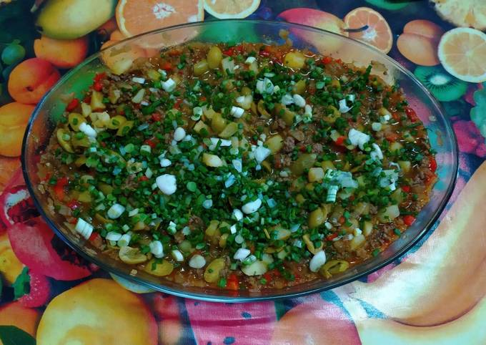
INGREDIENTES
1 KG CARNE PICADA
1 MORRÓN ROJO GRANDE
4 CEBOLLAS MEDIANAS
4 PAPAS MEDIANAS
1 ATADO CEBOLLA DE VERDEO
6 HUEVOS
1 SOBRE CALDO PARA SABORIZAR DE CARNE
150 GR ACEITUNAS SIN CAROZO
C/N ESPECIAS (SAL, AJO EN POLVO, PIMIENTA, PIMENTÓN)
C/N ACEITE DE OLIVA
- Se van a presentar otras recetas
AGREGARLE LOS PICTOGRAMAS A LAS RECETAS

----------------------------------------------------------------------------------------------------------
CLASE 10 (LUNES 03/07)
Contenidos:
PRÁCTICAS DEL LENGUAJE
- Comunicarse e interactuar en situaciones y entornos habituales. Seleccionar y comprender recursos para llevar adelante estas interacciones cotidianas (gestos, señalamientos, miradas)
- Relatar y comprender relatos de anécdotas y experiencias propias y ajenas. Organización visual de las frases temporales
- Seleccionar información de registros gráficos, videos y orales grabados.
- Estructurar el orden del registro en líneas temporales
- Producir el contenido que se desea informar en diferentes formatos (oral, gráfico, audiovisual)

PRÁCTICAS DE LA CIUDADANÍA
- Ejercer la autonomía basándose en el estilo personal: gustos, tipos de música y grupos musicales, formas de vestirse, usar accesorios y el cabello, comidas preferidas.
- Participar responsablemente en espacios culturales y de jóvenes teniendo en cuenta lo que debe ser privado y público en la vida digital y redes sociales.
PRÁCTICAS DEL QUEHACER CIENTÍFICO TECNOLÓGICO
- Observar, registrar e interpretar información mediante registros audiovisuales, fotográficos, pictográficos, dibujos y relatos orales
- Utilizar fuentes de información proveniente de historias de vida
Lineamientos Curriculares para la Educación Sexual Integral. Ley 26.150:
- El reconocimiento y expresión de los deseos y necesidades propios y el respeto de los deseos y las necesidades de los-as otros-as, en el marco del respeto a los derechos humanos.
- El conocimiento de los procesos humanos vinculados con el crecimiento, el desarrollo y maduración
- El desarrollo de competencias comunicativas relacionadas con la expresión de necesidades y/o solicitud ayuda ante situaciones que crea necesario el estudiante.
- La reflexión y el análisis de la información producida y difundida por diversos medios de comunicación
INICIO
Comenzamos la clase poniendo las mesas y sillas en semicírculo. Compartimos lo que estuvimos haciendo el día anterior, los estudiantes tomarán la caja de los libros y los repartirán para que cada uno pueda mostrarle lo que seleccionó en el ítem de comidas favoritas en la etapa de niñez. En el caso de que un estudiante haya faltado se le enviará mediante la carpeta una guía de cómo completar la actividad del día anterior con sus respectivos materiales, debe ser realizado junto con la familia y dejando en claro que el libro debe volver al otro día sin falta. Les recuerdo que debemos completar el ítem de “programas de televisión y plataformas digitales” en el cual deberán completar con sus favoritos. Retomamos la línea de tiempo para estipular el tiempo cronológico en el que se encuentra cada uno, recordaremos en que parte de la línea estaba ubicada la niñez. Pero, ¿recuerdan si miraban televisión cuando eran niños? ¿Estaban acompañados por algún familiar o miraban solos? ¿Qué programa les gustaba? ¿Había horarios para mirar la tele? ¿O podían mirar todo el día? ¿Y ahora? ¿Miran la televisión? ¿O usan más el celular o la computadora o la Tablet? ¿Qué miran en internet? ¿Y en Youtube? ¿Qué más miran? ¿Tik tok? ¿Usan redes sociales? Les mostraré imágenes de programas de televisión de ese tiempo para despertar recuerdos que tengan.
Luego de reflexionar sobre lo charlado, los invitaré a que completen ese ítem faltante de su libro con una imagen que lo represente.
DESARROLLO
Miramos el libro y todo lo que completamos hasta ahora, leemos en voz alta cada uno en su turno para que los compañeros busquen si hay coincidencias entre sus gustos y preferencias. Ahora que completamos la etapa de niñez ¿Qué sigue? ¿Había más etapas? ¿Buscamos en el rotafolio el afiche que habíamos hecho para sobre las etapas de la vida? ¿Sigue adolescencia? ¿Será la etapa en la que están viviendo ahora? ¿Se acuerdan qué características tenía? ¿Qué cambios creen que hubo de una etapa a otra? ¿Qué cambios tuvieron ustedes desde que eran niños a ahora que son adolescentes? ¿Les cambió el cuerpo? ¿Les cambió la voz? ¿Tienen otros sentimientos? ¿Tienen ganas de hacer cosas nuevas? ¿De salir a pasear? ¿Qué más observan que les empieza a pasar? ¿Y antes por qué no sentían o pensaban como ahora? ¿Qué nuevas cosas comienzan a sentir ahora? ¿Saben por qué pasa? Esta etapa empieza a los 12 años hasta los 20 años, se divide en dos. Primero la pre adolescencia que se identifica por pasar de ser un niño a un adolescente donde su cuerpo cambia, su vida social también, tiene más responsabilidades. Empieza a pensar en el futuro y ya no es un niño que juega todo el día.
Después de eso empieza la adolescencia donde los cambios se notan mucho en hombres y en mujeres físicamente. Les crecen bellos en distintas partes del cuerpo, su voz cambia, crecen en tamaño, sus hormonas están más revolucionadas. Los amigos son muy importantes para esta etapa. Tienen más libertad y entienden más el mundo en el que viven.
Les muestro la infografía de ESI en la cual muestran los cambios que vivencian los adolescentes física y emocionalmente. Les pregunto ¿conocían estos cambios que viven y van a experimentar? ¿Les pasa? ¿Quieren comentar algo acerca de esto? ¿Es importante conocer la información de lo que nos pasa? ¿Por qué es importante? Los estudiantes narran sus experiencias diarias sobre lo que les sucede física y emocionalmente, cuál es la respuesta de la familia ante esto. Entonces, ¿cómo lo podemos comunicar? Anotamos en una ficha que cada uno tendrá una sobre las características de la etapa y qué cambios vivenciamos.
CIERRE
Para cerrar la clase pegamos la ficha de adolescencia en la carpeta. La practicante los guiará en que espacio debe ir,esto será a modo de información para que las familias puedan leerlos. Completamos la “ficha de cierre” en la cual les preguntaré ¿pueden completarla solos? ¿necesitan que los ayude en alguna parte?
LUNES 03/07
- HOY COMPLETAMOS LA ETAPA DE NIÑEZ, COMENZAMOS CON LA ADOLESCENCIA Y SUS CARACTERÍSTICAS
- PARTICIPÉ O AYUDÉ A UN COMPAÑERO

- ROL QUE CUMPLÍ HOY
COORDINADOR
ENCARGADO DE IMÁGENES Y FOTOS
ENCARGADO DE BÚSQUEDA DE INTERNET
ENCARGADO DE RECURSOS

RECURSOS:
